T.C
KARAMANLI KAYMAKAMLIĞI
NİMET GÜVENER İLKOKULU MÜDÜRLÜĞÜ
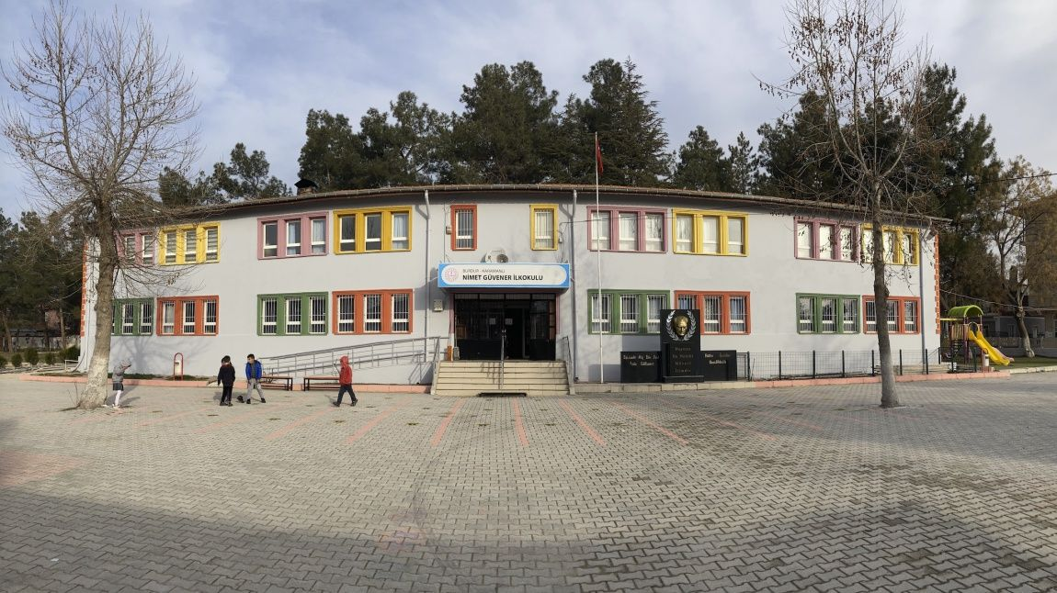
2024-2028 STRATEJİK PLANI

SUNUŞ
Nimet Güvener İlkokulu olarak 2024-2028 Okul Stratejik Planı hazırlanırken plan kurul üyeleri, öğretmenler, öğrenciler ve diğer paydaşlarla iş birliği yapılmıştır.2028 vizyonu hedeflerine ulaşabilmek için her yıl gelişim planı hazırlanarak hedeflerimize ne kadar ulaşabildiğimiz, eksiklerimiz, düzeltme yapmamız gereken hususlar görülecektir.
Nimet Güvener İlkokulu 2024-2028 Okul Stratejik Planı hazırlanmadan önce durum değerlendirilmesi yapılmıştır. Daha sonra SWOT sonuçlarına göre stratejik planlama aşamasına geçilmiştir. Bu süreçte okulun amaçları, hedefleri, hedeflere ulaşmak için gerekli stratejiler, eylem planı ve sonuçta çalışmalarımızın göstergeleri ortaya konulmuştur.
Okul olarak bize emanet edilen yavrularımızı hayata ve üst öğrenime çağın gerektirdiği şekilde hazırlayabilmek için tüm şartların yerine getirilmesi hususunda üstün gayret gösterilecektir.
Planın hazırlanmasında emeği geçen tüm paydaşlarımıza teşekkür eder planın uygulanmasında kolaylıklar dilerim.

Bekir Mehmet AVCI
Okul Müdürü

İÇİNDEKİLER
İÇİNDEKİLER
BÖLÜM 1: GİRİŞ VE PLANLAMA HAZIRLIK SÜRECİ
BÖLÜM 2: DURUM ANALİZİ
OKULUN KISA TANITIMI
OKULUN MEVCUT DURUMU: TEMEL İSTATİSTİKLER
PAYDAŞ ANALİZİ:
GZFT(GÜÇLÜ, FIRSAT, FIRSAT, TEHDİT) ANALİZİ
GELİŞİM VE SORUN ALANLARI
BÖLÜM III: MİSYON, VİZYON VE TEMEL DEĞERLER
MİSYONUMUZ
VİZYONUMUZ
TEMEL DEĞERLERİMİZ
BÖLÜM IV: AMAÇ, HEDEF VE EYLEMLER
TEMA I: EĞİTİM VE ÖĞRETİME ERİŞİM
TEMA II: EĞİTİM VE ÖĞRETİMDE KALİTENİN ARTIRILMASI
TEMA III: KURUMSAL KAPASİTE
V. BÖLÜM: MALİYETLENDİRME
Ekler:1.2.3

BÖLÜM I: GİRİŞ ve PLAN HAZIRLIK SÜRECİ
2024-2028 dönemi stratejik plan hazırlanması süreci Üst Kurul ve Stratejik Plan Ekibinin oluşturulması ile başlamıştır. Ekip tarafından oluşturulan çalışma takvimi kapsamında ilk aşamada durum analizi çalışmaları yapılmış ve durum analizi aşamasında paydaşlarımızın plan sürecine aktif katılımını sağlamak üzere paydaş anketi, toplantı ve görüşmeler yapılmıştır.
Durum analizinin ardından geleceğe yönelim bölümüne geçilerek okulumuzun amaç, hedef, gösterge ve eylemleri belirlenmiştir. Çalışmaları yürüten ekip ve kurul bilgileri altta verilmiştir.

STRATEJİK PLAN ÜST KURULU
Üst Kurul Bilgileri
Sıra | Adı Soyadı | Unvanı
1 | Bekir Mehmet AVCI | Okul Müdürü
2 | İbrahim Avşar ARIK | Müdür Yardımcısı
3 | Naciye SELİMOĞLU | Öğretmen
4 | Bahriye DEMİRTAŞ | Okul-Aile Birliği Başkanı
5 | Nazmiye ÖZGER | Okul-Aile Birliği Yönetim Kurulu Üyesi

Stratejik Planlama Ekip Bilgileri
Sıra | Adı Soyadı | Unvanı
1 | Bekir Mehmet AVCI | Okul Müdürü
2 | İbrahim Avşar ARIK | Müdür Yardımcısı
3 | Gülşah ARAS | Öğretmen
4 | İsmail ÖZKAN | Öğretmen
5 | Şerife GÖZÜAÇIK | Öğretmen

BÖLÜM II: DURUM ANALİZİ
Durum analizi bölümünde okulumuzun mevcut durumu ortaya konularak neredeyiz sorusuna yanıt bulunmaya çalışılmıştır.
Bu kapsamda okulumuzun kısa tanıtımı, okul künyesi ve temel istatistikleri, paydaş analizi ve görüşleri ile okulumuzun Güçlü Zayıf Fırsat ve Tehditlerinin (GZFT) ele alındığı analize yer verilmiştir.

Okulun Kısa Tanıtımı
Nimet Güvener İlkokulu 1988/1989 Öğretim yılında Nimet Güvener İlköğretim Okulu olarak eğitime başlamıştır. 2012 yılında 4+4+4 eğitim sisteminin gelmesiyle Nimet Güvener İlkokulu olarak adını almıştır. Adından da anlaşıldığı üzere Nimet Güvener’in oğlu Halil Güvener okulun yapımında maddi olarak büyük katkıda bulunmuştur. Okulumuzda başarı en çok bahsedilen kavramdır. Bu yüzden ilçemizde çok tercih edilen bir okuldur. İlköğretim okulu iken liseye geçiş sınavlarında alınan üstün başarılar tesadüfi değildir.
Okulumuzda velilerin bizden beklentisi çocuklarının sağlam bir temel eğitim alarak daha önce yakalanan başarıların devamının gelmesidir.
“Geçmişini Arayan Çocuk”, “Burdur Okuyor” gibi projeler ilçemizde ses getirmiştir. Özellikle “Burdur Okuyor”
Projesi ilçe genelinde de uygulanarak velilerin ve vatandaşların kitap okumaya ilgilerinin artması bakımından katkı sağlamıştır.
Geleneksel hale getirdiğimiz uçurtma şenliği, aşure günü etkinlikleri, veli ziyaretleri, kültürel geziler, yılsonu şenlikleri öğrencilerimizi okula bağlamaktadır.
Okulun ihtiyaçları finansman kaynakları olan Milli Eğitim, Kaymakamlık ve hayırseverlerin katkılarıyla giderilmektedir.
Nimet Güvener İlkokulu 252 öğrenci,14 öğretmen, 1 idareci, 1 müdür yardımcısı, 1 hizmetli ile eğitim öğretime devam etmektedir.

Okulun Mevcut Durumu: Temel İstatistikler

Okul Künyesi
Okulumuzun temel girdilerine ilişkin bilgiler altta yer alan okul künyesine ilişkin tabloda yer almaktadır.

Temel Bilgiler Tablosu- Okul Künyesi
İli: BURDUR |  |  |  | İlçesi: KARAMANLI
Adres: | Çamlık Mah. Korkuteli Cad.Nu.20 Karamanlı/Burdur |  |  | Coğrafi Konum (link) |  | https://goo.gl/maps/9TW4Jd4M56p
Telefon Numarası: | 248 5313032 |  |  | Faks Numarası:
e- Posta Adresi: | 718855@meb.k12.tr |  |  | Web sayfası adresi: |  | https://nimetguvener.meb.k12.tr
Kurum Kodu: | 718855 |  |  | Öğretim Şekli: |  | Tam Gün
Okulun Hizmete Giriş Tarihi: 1988 |  |  |  | Toplam Çalışan Sayısı |  | 14
Öğrenci Sayısı: | Kız | 132 |  | Öğretmen Sayısı | Kadın | 14
 | Erkek | 120 |  |  | Erkek | 4
 | Toplam | 252 |  |  | Toplam | 18
Derslik Başına Düşen Öğrenci Sayısı |  |  | :23 | Şube Başına Düşen Öğrenci Sayısı |  |  | :23
Öğretmen Başına Düşen Öğrenci Sayısı |  |  | :23 | Şube Başına 30’dan Fazla Öğrencisi Olan Şube Sayısı |  |  | :0
Öğrenci Başına Düşen Toplam Gider Miktarı |  |  | 127,91 TL | Öğretmenlerin Kurumdaki Ortalama Görev Süresi |  |  | 3 yıl 5 ay

ÇALIŞAN BİLGİLERİ
Okulumuzun çalışanlarına ilişkin bilgiler altta yer alan tabloda belirtilmiştir.
Çalışan Bilgileri Tablosu
Unvan* | Erkek | Kadın | Toplam
Okul Müdürü | 1 | 0 | 1
Müdür Yardımcısı | 1 | 0 | 1
Sınıf Öğretmeni | 2 | 6 | 8
Branş Öğretmeni | 0 | 1 | 1
Okul Öncesi Öğretmeni | 0 | 6 | 6
Rehber Öğretmen | 0 | 0 | 0
İdari Personel | 0 | 1 | 1
Yardımcı Personel | 0 | 1 | 1
Toplam Çalışan Sayıları | 4 | 15 | 19

Okulumuz Bina ve Alanları
Okulumuzun binası ile açık ve kapalı alanlarına ilişkin temel bilgiler altta yer almaktadır.
Okul Yerleşkesine İlişkin Bilgiler
Okul Bölümleri |  | Özel Alanlar | Var | Yok
Okul Kat Sayısı | 2 | Çok Amaçlı Salon |  | Yok
Derslik Sayısı | 10 | Çok Amaçlı Saha | Var
Derslik Alanları (m2) | 38 | Kütüphane | Var
Kullanılan Derslik Sayısı | 9 | Fen Laboratuvarı |  | Yok
Şube Sayısı | 9 | Bilgisayar Laboratuvarı |  | Yok
İdari Odaların Alanı (m2) | 38 | İş Atölyesi |  | Yok
Öğretmenler Odası (m2) | 22 | Beceri Atölyesi |  | Yok
Okul Oturum Alanı (m2) | 502 | Pansiyon |  | Yok
Okul Bahçesi (Açık Alan)(m2) | 5100
Okul Kapalı Alan (m2) | 1004
Sanatsal, bilimsel ve sportif amaçlı toplam alan (m²) | 400
Kantin (m2) | 36
Tuvalet Sayısı | 16
SINIF/ŞUBE ÖĞRENCİ SAYILARI
SINIFI | Erkek | Kız | Toplam
Ana Sınıfı A | 9 | 7 | 16
Ana Sınıfı B | 9 | 7 | 16
Ana Sınıfı C | 6 | 7 | 13
Ana Sınıfı D | 3 | 4 | 7
Ana Sınıfı E | 2 | 5 | 7
Ana Sınıfı F | 4 | 3 | 7
1-A | 10 | 13 | 23
1-B | 10 | 10 | 20
2-A | 11 | 13 | 24
2-B | 13 | 11 | 24
3-A | 13 | 14 | 27
3-B | 12 | 13 | 25
4-A | 9 | 13 | 22
4-B | 9 | 12 | 21
TOPLAM | 120 | 132 | 252

Donanım ve Teknolojik Kaynaklarımız
Teknolojik kaynaklar başta olmak üzere okulumuzda bulunan çalışır durumdaki donanım malzemesine ilişkin bilgiye alttaki tabloda yer verilmiştir.
Teknolojik Kaynaklar Tablosu
Akıllı Tahta Sayısı | 2 | TV Sayısı | 1
Masaüstü Bilgisayar Sayısı | 12 | Yazıcı Sayısı | 2
Taşınabilir Bilgisayar Sayısı | 2 | Fotokopi Makinası Sayısı | 4
Projeksiyon Sayısı | 10 | İnternet Bağlantı Hızı | 16 Mbps

Gelir ve Gider Bilgisi

Okulumuzun genel bütçe ödenekleri, okul aile birliği gelirleri ve diğer katkılarda dâhil olmak üzere gelir ve giderlerine ilişkin son iki yıl gerçekleşme bilgileri alttaki tabloda verilmiştir.

2023 Yılı (Ocak-Ağustos) Okul Mali Kaynak Tablosu
2023 Yılı (Ocak-Ağustos) Okul Gelirleri
Okul Bütçesi (Gelen Ödenek) | 0
Kurum, Kuruluş ve Vatandaş Bağışları | 15000
Okul Aile Birliği Gelirleri | 2000
Toplam Gelir | 17000
2023 Yılı (Ocak-Ağustos) Okul Giderleri
Mal ve Hizmet Alımları | 7000

PAYDAŞ ANALİZİ
Kurumumuzun temel paydaşları öğrenci, veli ve öğretmen olmakla birlikte eğitimin dışsal etkisi nedeniyle okul çevresinde etkileşim içinde olunan geniş bir paydaş kitlesi bulunmaktadır. Paydaşlarımızın görüşleri anket, toplantı, dilek ve istek kutuları, elektronik ortamda iletilen önerilerde dâhil olmak üzere çeşitli yöntemlerle sürekli olarak alınmaktadır.
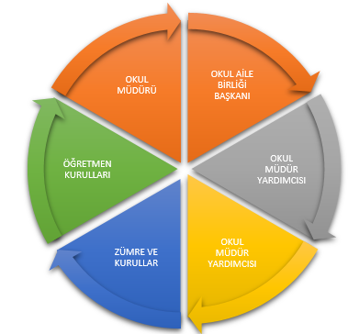
Paydaş anketlerine ilişkin ortaya çıkan temel sonuçlar öteki sayfada yer verilmiştir.
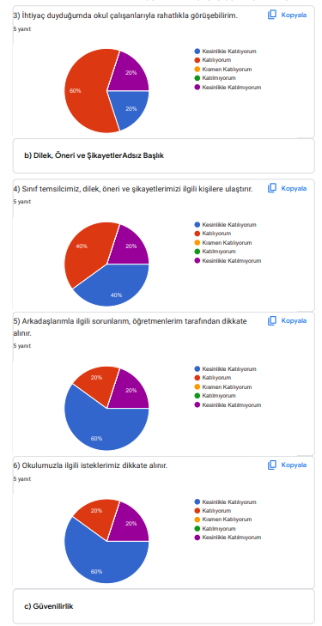
Ankete göre öğrencilerin okul çalışanlarıyla rahatlıkla görüşebildiği anlaşılmıştır.

Ankete göre dilek, öneri ve şikâyetlerin ilgili kişilere ulaştığı anlaşılmıştır.

Ankete göre öğrencilerin arkadaşlarıyla ilgili sorunları öğretmenler tarafından çoğunlukla dikkate alındığı anlaşılmıştır.

Ankete göre öğrencilerin okulla ilgili istekleri %80 dikkate alındığı anlaşılmıştır.
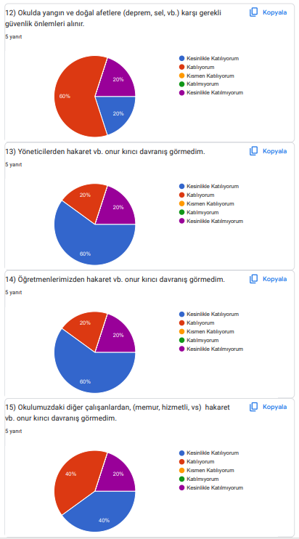

Ankete göre okulun yangın ve doğal afetlere karşı güvenlik önlemi alındığı anlaşılmıştır.

Ankete göre okul yöneticilerinin olumsuz davranışları olmadığı görülmüştür.

Ankete göre öğretmenlerin olumsuz davranışları olmadığı görülmüştür.

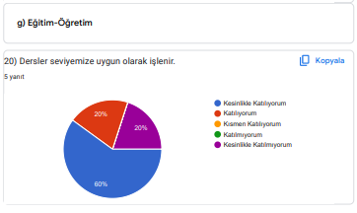
Ankete göre okul çalışanlarının olumsuz davranışları olmadığı görülmüştür.

Derslerin öğrenci seviyesine uygun işlendiği görülmüştür.

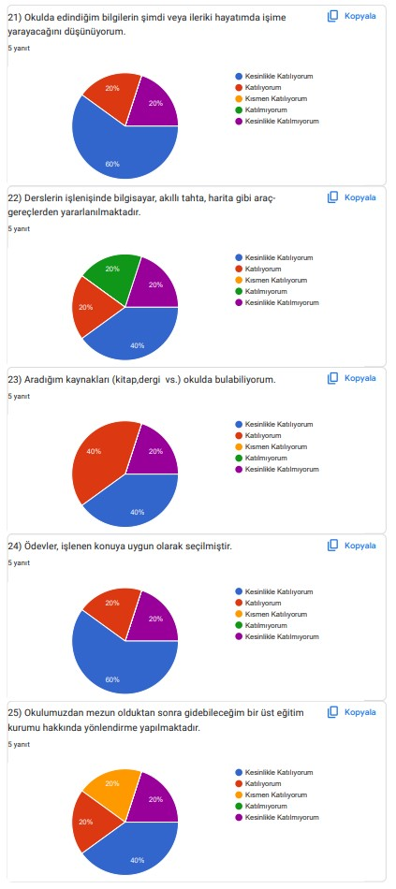
Ankete göre öğrencilerin okulda edinilen bilgileri şimdi ve ileriki hayatta işe yarayacağını düşündüğü görülmüştür.

Ankete göre bilgisayar, akıllı tahta gibi araç gereçlerden yararlanıldığı görülmüştür.

Ankete göre aranılan kaynaklar okulda bulunabildiği görülmüştür.

Ankete göre ödevlerin işlenen konuya uygun olarak seçildiği görülmüştür.

Ankete göre ö üst eğitim kurumu hakkında yönlendirme yapıldığı görülmüştür.

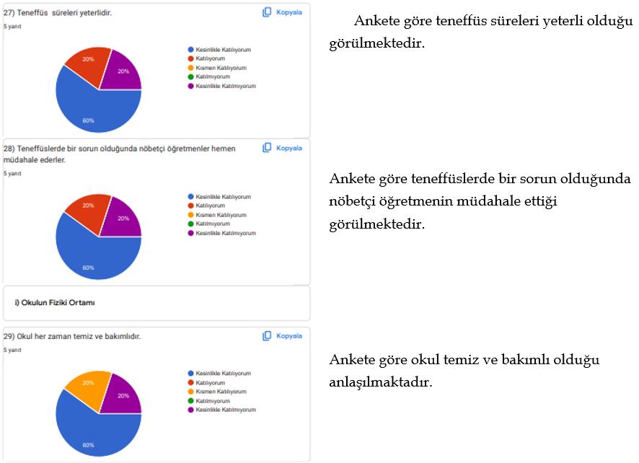
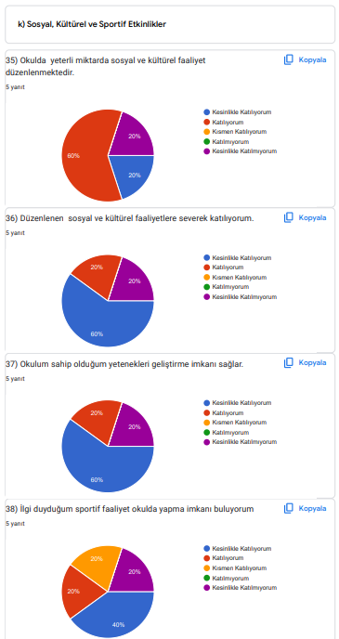
Ankete göre yeterli miktarda sosyal ve kültürel faaliyet düzenlendiği görülmektedir.

Ankete göre öğrenciler sosyal faaliyetlere severek ve isteyerek katıldığı görülmektedir.

Ankete göre okulun sahip olunan yetenekleri geliştirme imkânı sağladığı görülmektedir.

Ankete göre öğrencilerin sportif faaliyetleri yapma inkanı bulduğu görülmektedir.

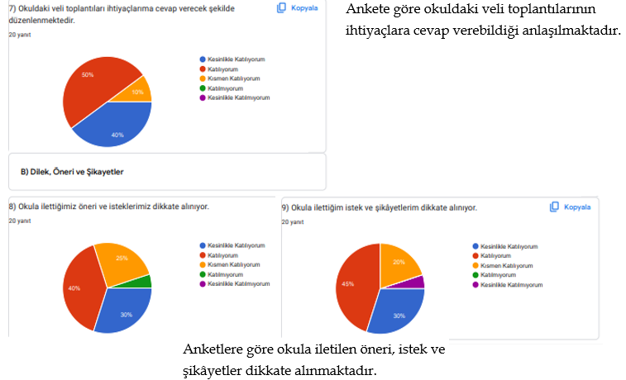
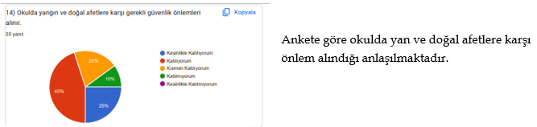
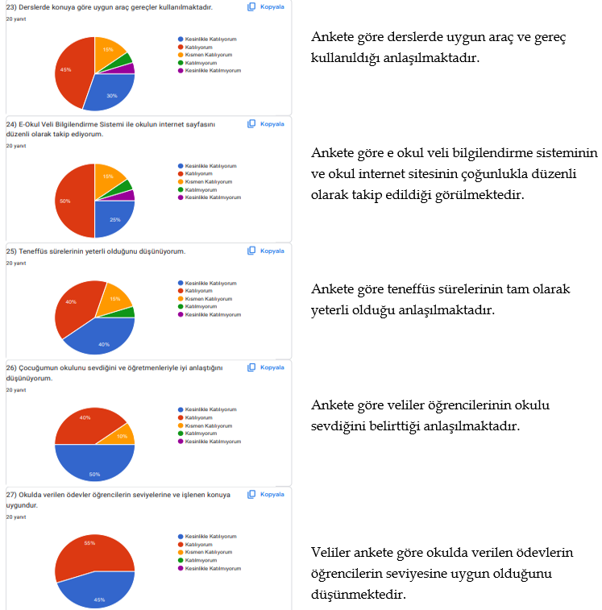
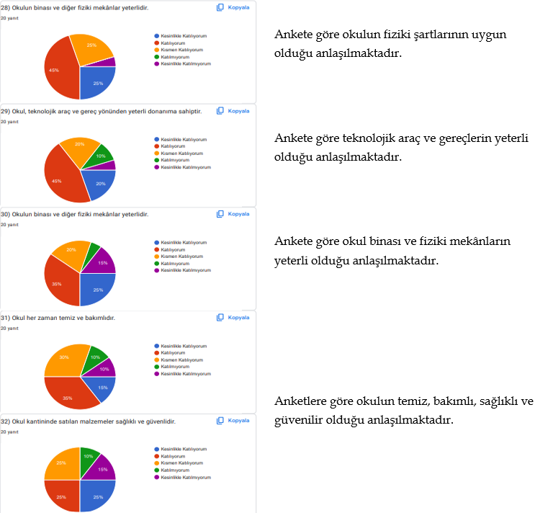

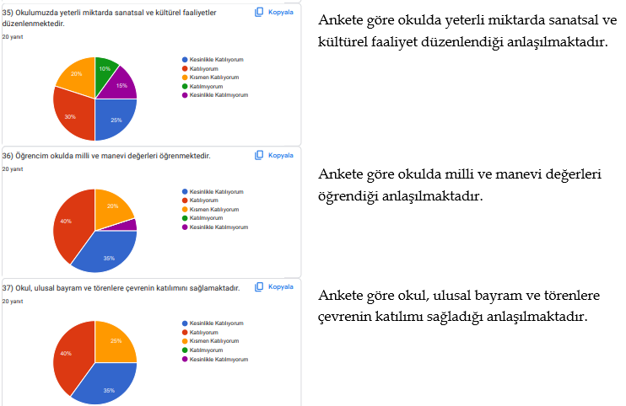

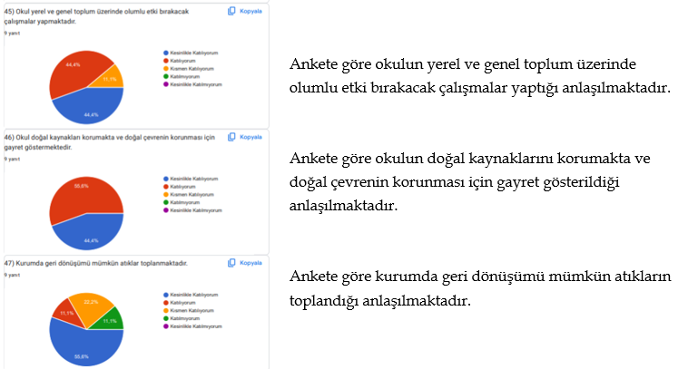

GZFT (Güçlü, Zayıf, Fırsat, Tehdit) Analizi
Okulumuzun temel istatistiklerinde verilen okul künyesi, çalışan bilgileri, bina bilgileri, teknolojik kaynak bilgileri ve gelir gider bilgileri ile paydaş anketleri sonucunda ortaya çıkan sorun ve gelişime açık alanlar iç ve dış faktör olarak değerlendirilerek GZFT tablosunda belirtilmiştir. Dolayısıyla olguyu belirten istatistikler ile algıyı ölçen anketlerden çıkan sonuçlar tek bir analizde birleştirilmiştir.
Kurumun güçlü ve zayıf yönleri donanım, malzeme, çalışan, iş yapma becerisi, kurumsal iletişim gibi çok çeşitli alanlarda kendisinden kaynaklı olan güçlülükleri ve zayıflıkları ifade etmektedir ve ayrımda temel olarak okul müdürü/müdürlüğü kapsamından bakılarak iç faktör ve dış faktör ayrımı yapılmıştır.

İçsel Faktörler
Güçlü Yönler
Öğrenciler | Derslik başına düşen öğrenci sayımızın 22 olması.
Çalışanlar | Öğretmenler arasında arkadaşlık üst seviyededir. Yardımlaşma her konuda yapılır.
Veliler | Velilerin öğretmenlere erişimi kolaydır. Veli toplantıları düzenli olarak yapılır.
Bina ve Yerleşke | Okul binasında deprem güçlendirmesi yapılmıştır. Okulun bulunduğu yer trafik olarak sakindir.
Donanım | İnternet bağlantısı vardır. Tüm sınıflarda projeksiyon, bilgisayar ve yazıcı mevcuttur.
Bütçe | Düzenli olarak kantin kira geliri vardır. Hayırseverlerin okula katkısı yeterince fazladır.
Yönetim Süreçleri | Okulda şeffaf bir yönetim anlayışı vardır. Müdüre erişim mesai saatleri dışında da çok kolaydır.
İletişim Süreçleri | Velilerle iletişim okul web sayfasından, telefonla mesaj üzerinden çok kolaydır.

Zayıf Yönler
Öğrenciler | Öğrencilerin ders dışı zaman geçirecekleri doğal ortamları azalmıştır.
Çalışanlar | Çalışanlara yönelik düzenlenen sosyal faaliyetler yetersizdir.
Veliler | Bilinçsiz veli grubu fazladır.
Bina ve Yerleşke | Dersliklerin yeterince büyük olmaması kalabalık sınıflarda hareket alanını daraltmıştır.
Donanım | İş Sağlığı Güvenliği ile ilgili araç gereçlerin bakanlık bütçesinden ödenmemesi.
Bütçe | İlkokullara ihtiyaç halinde kullanabilecekleri ayrı bir ödenek ayrılmaması.
Yönetim Süreçleri | Müdür yardımcısının olmaması bazı işleri yavaşlatmaktadır.
İletişim Süreçleri | Taşımalı öğrencilerin sayısı fazladır. Taşımalı öğrencilerin velilerine erişim gecikebiliyor.

Dışsal Faktörler
Fırsatlar
Politik | Belediye başkanı eğitim kökenlidir.
Ekonomik | Veli olmayan vatandaşların da eğitimin kalitesinin artması için okula yardıma hazır olmaları.
Sosyolojik | İlçemizde okuyan kesimin oranının yüksek olması öğrencilere örnek teşkil etmektedir.
Teknolojik | Teknolojik arızaları giderebilecek servislere erişim kolaydır.
Mevzuat-Yasal | İnternet üzerinden mevzuat değişikliklerine erişim kısa sürede sağlanmaktadır.
Ekolojik | İlçemizde öğrencilerimizi güvenle götürebileceğimiz mesire alanları mevcuttur.

Tehditler
Politik | -
Ekonomik | Velilerin ekonomik gücünün azalması.
Sosyolojik | Aile yapısında ortaya çıkan olumsuzlukların artması.  . İnsanların değişen sosyal yapı ile birlikte geleneklerinden uzaklaşması ve artan yoksulluk, işsizlik gibi sorunlar, insanlar arasında ki kişisel rekabetin artmasına, sosyal dayanışmanın zarar görmesine yol açmaktadır. İnsanlar arasında güven ilişkileri önemli düzeyde zayıflamıştır.
Teknolojik | Teknolojik yeniliği sağlamak için yeterli bütçe ayrılamamaktadır.
Mevzuat-Yasal | Mevzuat değişiklilerinin sıklıkla yapılması uygulanırlığını yavaşlatmaktadır.
Ekolojik | İlçemizde mermer ocaklarının fazlalığı hava kirliliğini artırmıştır. Buna bağlı olarak solunum yolu hastalıkları artmaktadır.

Gelişim ve Sorun Alanları
Gelişim ve sorun alanları analizi ile GZFT analizi sonucunda ortaya çıkan sonuçların planın geleceğe yönelim bölümü ile ilişkilendirilmesi ve buradan hareketle hedef, gösterge ve eylemlerin belirlenmesi sağlanmaktadır.
Gelişim ve sorun alanları ayrımında eğitim ve öğretim faaliyetlerine ilişkin üç temel tema olan Eğitime Erişim, Eğitimde Kalite ve kurumsal Kapasite kullanılmıştır. Eğitime erişim, öğrencinin eğitim faaliyetine erişmesi ve tamamlamasına ilişkin süreçleri; Eğitimde kalite, öğrencinin akademik başarısı, sosyal ve bilişsel gelişimi ve istihdamı da dâhil olmak üzere eğitim ve öğretim sürecinin hayata hazırlama evresini; Kurumsal kapasite ise kurumsal yapı, kurum kültürü, donanım, bina gibi eğitim ve öğretim sürecine destek mahiyetinde olan kapasiteyi belirtmektedir.

Eğitime Erişim | Eğitimde Kalite | Kurumsal Kapasite
Okullaşma Oranı | Akademik Başarı | Kurumsal İletişim
Okula Devam/ Devamsızlık | Sosyal, Kültürel ve Fiziksel Gelişim | Kurumsal Yönetim
Okula Uyum, Oryantasyon | Sınıf Tekrarı | Bina ve Yerleşke
Özel Eğitime İhtiyaç Duyan Bireyler | İstihdam Edilebilirlik ve Yönlendirme | Donanım
Yabancı Öğrenciler | Öğretim Yöntemleri | Temizlik, Hijyen
Hayatboyu Öğrenme | Ders araç gereçleri | İş Güvenliği, Okul Güvenliği
 |  | Taşıma ve servis

Gelişim ve sorun alanlarına ilişkin GZFT analizinden yola çıkılarak saptamalar yapılırken yukarıdaki tabloda yer alan ayrımda belirtilen temel sorun alanlarına dikkat edilmesi gerekmektedir.

Gelişim ve Sorun Alanlarımız
1.TEMA: EĞİTİM VE ÖĞRETİME ERİŞİM
1 | Okullaşma oranı/ Okul öncesi eğitimde okullaşma oranı.
2 | Okula Devam-Devamsızlık/ Devamsızlık sayılarını azaltma.
3 | Okula Uyum, Oryantasyon/ Öğrencilere yönelik uyum faaliyetlerinin yetersizliği.
4 | Yabancı Öğrenciler/ Yabancı uyruklu öğrencilerin uyum ve eğitim kalitesinin yükseltilmesi
5 | Hayat Boyu Eğitim/ Hayat boyu öğrenmenin tanıtılması ve katılımın artırılması

2.TEMA: EĞİTİM VE ÖĞRETİMDE KALİTE
1 | Sosyal, Kültürel ve Fiziksel Gelişim/ Eğitim öğretim sürecinde sanatsal, sportif ve kültürel faaliyetlerin yetersizliği
2 | Ders araç gereçleri/ Ders araç gereçleri sayısındaki yetersizlik
3 | Sınıf Tekrarı/Sınıf tekrarı yapan öğrencilerin varlığı
4 | Rehberlik / Eğitsel, mesleki ve kişisel rehberlik hizmetleri
5 | Öğretim Yöntemleri / Öğretmenlere yönelik hizmet içi eğitimler

3.TEMA: KURUMSAL KAPASİTE
1 | Kurumsal Yönetim/Yönetim kadrosunun eksikliği
2 | Kurumsal İletişim / İç ve dış paydaşları ile etkin ve sürekli iletişim sağlanamaması
3 | İş Güvenliği, Okul Güvenliği/İş güvenliği ve okul güvenliği ile ilgili maddi kaynak yetersizliği ve paydaşların bilinçsizliği.
4 | Taşıma ve servis/Taşıma merkezi okul olmanın getirdiği zorluklarla mücadele.
5 | Temizlik, Hijyen/Temizlik ve hijyen eğitimlerinin yetersizliği ve öneminin tam anlaşılıyor olmaması.
6 | Bina ve Yerleşke / Fiziki imkânların yetersizliği, iki okulun aynı binada bulunuyor olması
7 | Donanım / Fatih Projesi İnternet alt yapısının kurulmamış olması.

BÖLÜM III: MİSYON, VİZYON VE TEMEL DEĞERLER
Okul Müdürlüğümüzün Misyon, vizyon, temel ilke ve değerlerinin oluşturulması kapsamında öğretmenlerimiz, öğrencilerimiz, velilerimiz, çalışanlarımız ve diğer paydaşlarımızdan alınan görüşler, sonucunda stratejik plan hazırlama ekibi tarafından oluşturulan Misyon, Vizyon, Temel Değerler; Okulumuz üst kurulana sunulmuş ve üst kurul tarafından onaylanmıştır.

MİSYONUMUZ
Öğrencilerimizi Türk Milletinin temel değerlerine sahip çıkan ve yaşatan, üst öğrenime hazırlayan, bilimsellikten ayrılmayan bireyler olarak yetiştirmek asıl görevimizdir.
VİZYONUMUZ
Geçmişini unutulmayan, çevrede, bölgede ve ülkede model bir okul.

TEMEL DEĞERLERİMİZ
1) HOŞGÖRÜ; İnsanın çok olduğu yerde anlaşmazlıkların çıkması muhtemeldir. Okulumuzda öğrenciler, çalışanlar, veliler
Arasındaki uyum hoşgörü değerinin var olduğunu göstermektedir. Hoşgörüyü sürekli kılarız.
2) YARDIMSEVERLİK; Okulumuzda gerçekleştirilen birçok fiziki iyileştirmelerin veliler, hayırseverler tarafından yapılması yardımseverlikle alakalıdır.

3) BİLİMSELLİK; Kurumumuz için olmazsa olmaz olarak kabul edilen ana değerlerimizdendir. Ulu Önder Atatürk ‘ ün “ Hayatta en hakiki mürşit ilimdir” sözünden hareketle bilimsel ve gerçekçi düşünceyi tüm paydaşlarımıza özellikle, öğrencilerimize benimsetip, davranış haline getirterek, yine Ulu Önderimizin gösterdiği hedef olan ülkemizi çağdaş uygarlık seviyesinin üzerine çıkarma idealini gerçekleştirmek temel ülkümüzdür. Bunun için gerek ders, gerekse ders dışı etkinliklerde bilimsel verileri ve gerçekçi yaklaşımları öne çıkararak öğrencilerimizi bilimsel ve gerçekçi düşünceye alıştırırız.

4) KATILIMCILIK VE PAYLAŞIMCILIK; Ekip anlayışımızın ve takım olarak çalışma ruhumuzun göstergesidir. Okulda yapılan etkinliklerin velilerin de katkı sağlayabileceği şekilde seçilmesi okul veli işbirliğini güçlendirmektedir.

5) DEMOKRASİ; Demokrasiyi küçük yaşlarda benimsetiriz, uygularız.
6) HAYAT BOYU ÖĞRENME; Öğrenmenin yaşı yoktur. Yaşam boyu öğrenmeyi yaşam tarzı yaparız.
7) ÖĞRENMEYİ ÖĞRETMEK; Öğrenmeyi öğrenen ve eleştirel düşünen, okuyan, sorgulayan, araştıran bireyler yetiştirmeyi amaç ediniriz.

BÖLÜM IV: AMAÇ, HEDEF VE EYLEMLER

STRATEJİK PLAN GENEL TABLOSU

TEMA I: EĞİTİM VE ÖĞRETİME ERİŞİM
Eğitim ve öğretime erişim okullaşma ve okul terki, devam ve devamsızlık, okula uyum ve uyum, özel eğitime ihtiyaç duyan bireylerin eğitime erişimi, yabancı öğrencilerin eğitime erişimi ve hayat boyu öğrenme kapsamında yürütülen faaliyetlerin ele alındığı temadır.

Stratejik Amaç 1:
Kayıt bölgemizde yer alan çocukların okullaşma oranlarını artıran, öğrencilerin uyum ve devamsızlık sorunlarını gideren etkin bir yönetim yapısı kurulacaktır.
Stratejik Hedef 1.1. Kayıt bölgemizde yer alan çocukların okullaşma oranları artırılacak ve öğrencilerin uyum ve devamsızlık sorunları da giderilecektir.
Performans Göstergeleri
No | PERFORMANS  GÖSTERGESİ | Mevcut | HEDEF
 |  | 2023 | 2024 | 2025 | 2026 | 2027 | 2028
PG 1.1.1 | Kayıt bölgesindeki öğrencilerden okula kayıt yaptıranların oranı (%) | 93 | 94 | 95 | 96 | 97 | 98
PG 1.1.2 | İlkokul birinci sınıf öğrencilerinden en az bir yıl okul öncesi eğitim almış olanların oranı (%) | 86 | 88 | 90 | 92 | 94 | 96
PG 1.1.3 | Okula yeni başlayan öğrencilerden oryantasyon eğitimine katılanların oranı (%) | 83 | 85 | 87 | 89 | 91 | 93
PG 1.1.4 | Bir eğitim ve öğretim döneminde 20 gün ve üzeri devamsızlık yapan öğrenci oranı (%) | 3 | 2,5 | 2 | 1,5 | 1 | 0,5
PG 1.1.5 | Bir eğitim ve öğretim döneminde 20 gün ve üzeri devamsızlık yapan yabancı öğrenci oranı (%) | 2 | 1,7 | 1,5 | 1,2 | 1 | 0,5
PG.1.1.6 | Özel eğitime ihtiyaç duyan öğrencilerden destek eğitim odasından yararlananların oranı (%) | 95 | 96 | 97 | 98 | 99 | 100
PG 1.1.7 | Kaynaştırma eğitimi alan öğrenci sayısı | 5 | 6 | 6 | 6 | 6 | 6
PG 1.1.8 | Derslik başına düşen öğrenci sayısı | 21 | 22 | 21 | 22 | 23 | 22

Eylemler
No | Eylem İfadesi | Eylem Sorumlusu | Eylem Tarihi
1.1.1 | Kayıt bölgesinde yer alan öğrencilerin tespiti çalışması yapılacaktır. | Okul Stratejik Plan Ekibi | Eylül Ayı İçerisinde
1.1.2 | Kayıt bölgesinde yer alan ailelere farkındalık çalışması yürütülecektir. | Müdür Yardımcısı | Eylül Ayı İçerisinde
1.1.3 | Yeni başlayacak öğrenciler için oryantasyon haftasında çocuk şenliği benzeri etkinlikler düzenlenmesi sağlanacaktır. | Rehberlik Servisi,Sınıf Öğretmeni | Her ayın son haftası
1.1.4 | Devamsızlık yapan öğrencilere ev ziyaretleri düzenlenecektir. | Müdür Yardımcısı, Sınıf Öğretmenleri | Ekim-Kasım Ayları İçerisinde  Nisan-Mayıs Ayları İçerisinde
1.1.5 | Devamsızlık yapan öğrencilerin tespiti ve erken uyarı sistemi için gerekli girişimler başlatılacaktır.yapılacaktır | Müdür Yardımcısı | Ekim-Kasım Ayları İçerisinde  Nisan-Mayıs Ayları İçerisinde
1.1.6 | Okul, özel eğitime ihtiyaç duyan bireylerin kullanımını kolaylaştıracak şekilde dizayn edilecektir. | Okul Müdürü | Eğitim Öğretim Yılı Boyunca
1.1.7 | Özel eğitime ihtiyacı olduğu rehberlik araştırma merkezlerince tespit edilen öğrencilerin velilerine destek eğitim odaları hakkında bilgilendirme yapılacaktır. (ÖRNEKTİR Uygun eylem ifadelerinizi ekleyiniz) | Okul Müdürü,Sınıf Öğretmeni ,Rehber Öğretmen | Eğitim Öğretim Yılı Boyunca

TEMA II: EĞİTİM VE ÖĞRETİMDE KALİTENİN ARTIRILMASI
Eğitim ve öğretimde kalitenin artırılması başlığı esas olarak eğitim ve öğretim faaliyetinin hayata hazırlama işlevinde yapılacak çalışmaları kapsamaktadır.
Bu tema altında akademik başarı, sınav kaygıları, sınıfta kalma, ders başarıları ve kazanımları, disiplin sorunları, öğrencilerin bilimsel, sanatsal, kültürel ve sportif faaliyetleri ile istihdam ve meslek edindirmeye yönelik rehberlik ve diğer mesleki faaliyetler yer almaktadır.

Stratejik Amaç 2:
Öğrencilerimizin gelişmiş dünyaya uyum sağlayacak şekilde donanımlı bireyler olabilmesi için eğitim ve öğretimde kalite artırılacaktır.

Stratejik Hedef 2.1. Öğrenme kazanımlarını takip eden ve velileri de sürece dâhil eden bir yönetim anlayışı ile öğrencilerimizin akademik başarıları ve sosyal faaliyetlere etkin katılımı artırılacaktır.
Performans Göstergeleri
No | PERFORMANS  GÖSTERGESİ |  | Mevcut | HEDEF
 |  |  | 2023 | 2024 | 2025 | 2026 | 2027 | 2028
PG 2.1.1 | 4. Sınıf öğrencilerinden takdir belgesi alanların oranı (%) |  | 10 | 11 | 12 | 13 | 14 | 15
PG 2.1.2 | 4.Sınıf öğrencilerinden teşekkür belgesi alanların oranı (%) |  | 15 | 16 | 17 | 18 | 19 | 20
PG 2.1.3 | Öğrenci başına okunan kitap sayısı |  | 18 | 19 | 20 | 21 | 23 | 25
PG 2.1.4 | Veli toplantılarına katılan veli oranı (%) | 1.sınıf | 2 | 2 | 2 | 2 | 2 | 3
 |  | 2.sınıf | 3 | 3 | 3 | 4 | 4 | 5
 |  | 3.sınıf | 5 | 5 | 6 | 6 | 7 | 7
 |  | 4.sınıf | 8 | 9 | 9 | 9 | 10 | 10
PG 2.1.5 | Diğer kurumlarla yapılan iş birliği sayısı ( Üniversite, STK, Devlet Kurumları vb. ) |  | 2 | 2 | 2 | 2 | 2 | 2
PG 2.1.6 | Yıl boyunca yapılan seminer, konferans, panel vb. etkinlik sayısı |  | 2 | 2 | 3 | 3 | 3 | 4
PG 2.1.7 | Eğitim ve öğretimi geliştirmeye yönelik okul personeli tarafından gerçekleştirilen proje sayısı | Yerel | 1 | 1 | 1 | 1 | 1 | 1
 |  | Ulusal | 0 | 0 | 1 | 1 | 1 | 1
 |  | Uluslararası | 0 | 0 | 0 | 0 | 0 | 1

Eylemler
No | Eylem İfadesi | Eylem Sorumlusu | Eylem Tarihi
2.1.1. | Okulumuzda bilimsel, kültürel, sanatsal, sportif ve toplum hizmeti alanlarında etkinliklere katılım oranı artırılacaktır. | Tüm paydaşlar | Eğitim süreci boyunca
2.1.2 | Kurum ziyaretleri ve veli ziyaretlerinin sayısı artırılacak, bununla ilgili planlama | Sınıf öğretmenleri, okul idaresi | Eğitim süreci boyunca
2.1.3 | Kültürel ve eğitsel gezilerin sayısı artırılacak | Sınıf öğretmenleri, okul idaresi | Eğitim süreci boyunca
2.1.4 | Bilim Sanat Merkezine daha fazla öğrenci göndermek için öğrencileri sınava hazırlayıcı etkinlikler düzenlenecek. | Sınıf öğretmenleri, okul idaresi, Okul-Aile Birliği | Eğitim süreci boyunca
2.1.5 | Öğrenci başına okunan kitap sayısını artırmak için kitap okumayı teşvik edici etkinlikler düzenlenecek | Sınıf öğretmenleri, okul idaresi, Okul-Aile Birliği | Eğitim süreci boyunca
2.1.6 | Okulumuzdaki Zekâ Oyunları Atölyesinden en iyi şekilde yararlanmak için kurs belgesi olan öğretmenlerimize kurs açtırılacak | Okul İdaresi, öğretmenler | Nisan 2020
2.1.7 | Öğretmenlere yönelik düzenlenen hizmet içi eğitim sayısı artırılacak | Okul İdaresi, İlçe MEM | Eğitim süreci boyunca

TEMA III: KURUMSAL KAPASİTE

Stratejik Amaç 3:
Eğitim ve öğretim faaliyetlerinin daha nitelikli olarak verilebilmesi için okulumuzun personelinin mesleki becerilerini artıracak faaliyetler gerçekleştirilecektir.

Stratejik Hedef 3.1.
Eğitim ve öğretim hizmetlerinin etkin sunumunu sağlamak için; yönetici, öğretmen ve diğer personelin kişisel ve mesleki becerilerini geliştirmek.

Performans Göstergeleri
No | PERFORMANS  GÖSTERGESİ | Mevcut | HEDEF
 |  | 2023 | 2024 | 2025 | 2026 | 2027 | 2028
PG 2.2.1 | Bir Eğitim-Öğretim Döneminde Bilimsel, Kültürel, Sanatsal ve Sportif Alanlarda En Az Bir Faaliyete Katılan Öğrenci Oranı (%) | 2 | 2 | 3 | 4 | 5 | 10
PG 2.2.2 | Okul Dışı Öğrenme Ortamları Kapsamında Düzenlenen Gezi/Etkinliklere katılan öğrenci oranı | 10 | 11 | 12 | 13 | 14 | 15
PG 2.2.3 | Yerel ve Ulusal Yarışmalara Katılan Öğrenci Oranı | 1 | 1 | 2 | 3 | 4 | 5
PG 2.2.4 | Yürütülen Ders Dışı Egzersiz Faaliyeti Sayısı | 2 | 3 | 3 | 3 | 4 | 5

Eylemler
No | Eylem İfadesi | Eylem Sorumlusu | Eylem Tarihi
2.2.1 | Öğrencilerin yeteneklerine uygun alanlarda bilimsel, kültürel, sanatsal, sportif ve toplum hizmeti alanlarında etkinliklere katılım sağlamaları amacıyla çocuk kulüpleri aktif hale getirilecektir. | Okul Müdürü | Şubat-Mart 2020 ve Eğitim Süreci boyunca
2.2.2 | Müze, örenyeri, kütüphane tiyatro vb. etkinlikler planlanacaktır. | İlçe Milli Eğitim Müdürlüğü ve Okul Müdürlüğü | Eğitim süreci boyunca
2.2.3 | Milli manevi ve kültürel değerlerimizi içerenSosyal sorumluluk projeleri yürütülecektir. | İlçe Milli Eğitim Müdürlüğü ve Okul Müdürlüğü | Eğitim süreci boyunca
2.2.4 | Belediye ve İl Çevre Orman Müdürlüğü ile işbirliği yapılarak çevre bilinci konusunda eğitimler düzenlenecektir. | İlçe Milli Eğitim Müdürlüğü ve Okul Müdürlüğü | Eğitim süreci boyunca
2.2.5 | Okulumuz personellerinin talepleri, birimlerin ihtiyaçları, denetim raporları ve birimlerce tespit edilen sorun alanları dikkate alınarak personelimizin kurum içi ve kurum dışı eğitim seminerlerine katılımı sağlanacaktır. | Okul Müdürü | Görevleri süresince

TEMA III: KURUMSAL KAPASİTE

Stratejik Amaç 3:
Eğitim ve öğretim faaliyetlerinin daha nitelikli olarak verilebilmesi için okulumuzun kurumsal kapasitesi güçlendirilecektir.

Stratejik Hedef 3.1:

Okulumuz insana hizmet odaklı çalışan bir kurum haline getirilecek, yararlanıcıların memnuniyetleri ve çalışanların mesleki yeterlilikleri artırılacaktır.
Performans Göstergeleri
No | PERFORMANS  GÖSTERGESİ |  | Mevcut | HEDEF
 |  |  | 2023 | 2024 | 2025 | 2026 | 2027 | 2028
PG 3.1.1 | Lisansüstü eğitimi tamamlamış personel oranı (%) | Öğretmen | 0 | 0 | 1 | 1 | 2 | 2
 |  | Yönetici | 0 | 0 | 0 | 1 | 1 | 1
PG 3.1.2 | Memnuniyet anketi oranları (%) | Öğrenci | 60 | 65 | 70 | 75 | 80 | 85
 |  | Veli | 50 | 55 | 60 | 65 | 70 | 75
 |  | Personel | 55 | 60 | 65 | 70 | 75 | 80
PG 3.1.3 | Yıl içerisinde hizmet içi eğitim faaliyetlerine katılan personel oranı (%) |  | 1 | 1 | 2 | 2 | 3 | 3
PG 3.1.4 | Kalite etiketi sahiplik durumu (Avrupa-Ulusal-Okul etiketi sayısı) |  | 0 | 0 | 0 | 0 | 1 | 1
PG 3.1.5 | Personelin eğitim öğretim yılı içerisinde kullandığı rapor ve izinli gün sayısı ortalaması |  | 10 | 9 | 8 | 7 | 6 | 5
PG 3.1.6 | Yıl içerisinde ödül alan personel sayısı |  | 0 | 1 | 1 | 2 | 2 | 3
PG 3.1.7 | Okul web sayfasında yayınlanan haber sayısı |  | 45 | 50 | 55 | 60 | 65 | 70
PG 3.1.8 | Okul web sayfası ziyaretçi sayısı |  | 450 | 700 | 750 | 800 | 900 | 1000
PG 3.1.9 | Yönetici ve öğretmenlerin kuruma aidiyetlerini güçlendirmeye yönelik yapılan etkinlik sayısı |  | 2 | 3 | 4 | 5 | 6 | 7

Eylemler
No | Eylem İfadesi | Eylem Sorumlusu | Eylem Tarihi
3.1.1 | Öğretmenlerin Okul içi Proje Etkinlikleri teşvik edilecektir. | Okul Müdürü | Yıl İçerisinde
3.1.2 | Web sayfasının etkin kullanımı ve okulun tanıtılması | Okul Müdürü | Yıl İçerisinde
3.1.3 | Öğretmenlere yönelik aktiviteler düzenlenmesi | Okul Müdürü | Yıl İçersinde

Stratejik Hedef 3.2.
Okulumuzun mali ve fiziksel altyapısı eğitim ve öğretim faaliyetlerinden beklenen sonuçların elde edilmesini temine edecek biçimde sürdürülebilirlik ve verimlilik esasına göre geliştirilecektir.
No | PERFORMANS  GÖSTERGESİ |  | Mevcut | HEDEF
 |  |  | 2023 | 2024 | 2025 | 2026 | 2027 | 2027
PG 3.2.1 | Okulun güvenlik durumu (0-1) | Güvenlik Personeli | 1 | 1 | 1 | 1 | 2 | 2
 |  | Kamera | 3 | 4 | 4 | 5 | 5 | 6
 |  | Okul çevre duvarı | 1 | 1 | 1 | 1 | 1 | 1
 |  | Yangın Alarm Sistemi | 1 | 1 | 1 | 1 | 1 | 1
PG 3.2.2 | Okulun özel eğitime ihtiyaç duyan bireylerin kullanımına uygunluğu (0-1) | Asansör | 0 | 0 | 0 | 1 | 1 | 1
 |  | Rampa | 1 | 1 | 1 | 2 | 2 | 2
 |  | Engelli WC | 1 | 1 | 1 | 2 | 2 | 2
 |  | Yürüme Şeridi | 0 | 0 | 1 | 1 | 1 | 1
PG 3.2.3 | Uluslararası, ulusal ve bölgesel projelerden alınan mali destek tutarı (Türk Lirası) |  | 0 | 0 | 0 | 5000 | 5000 | 6000
PG 3.2.4 | Oluşturulan Geleceğin Sınıf Laboratuvarı (FCL) sayısı |  | 0 | 0 | 0 | 1 | 1 | 1
PG 3.2.5 | Oluşturulan Tasarım ve Beceri Atölye sayısı |  | 0 | 0 | 1 | 1 | 1 | 2

Eylemler
No | Eylem İfadesi | Eylem Sorumlusu | Eylem Tarihi
3.1.1 | İhtiyaç duyulan kamera güvenlik sistemleri temin edilmesi sağlanacak. | Okul Müdürü | Yıl İçerisinde
3.1.2 | Laboratuvar ve beceri atölyeleri kurulması için girişimler yapılacak | Okul Müdürü | Yıl İçerisinde

V. BÖLÜM: MALİYETLENDİRME
2019-2023 Stratejik Planı Faaliyet/Proje Maliyetlendirme Tablosu

Kaynak Tablosu | 2024 | 2025 | 2026 | 2027 | 2028 | Toplam
Genel Bütçe | - | - | - | - | - | -
Valilikler ve Belediyelerin Katkısı | 500 TL | 700 TL | 750 TL | - | - | -
Diğer (Okul Aile Birlikleri) | 8500 TL | 9000 TL | 10.000 TL | 11.000 TL | 12.000 TL | 50.500 TL
TOPLAM | 8500 TL | 9000 TL | 10.000 TL | 11.000 TL | 12.000 TL | 50.500 TL

VI. BÖLÜM: İZLEME VE DEĞERLENDİRME
Okulumuz Stratejik Planı izleme ve değerlendirme çalışmalarında 5 yıllık Stratejik Planın izlenmesi ve 1 yıllık gelişim planın izlenmesi olarak ikili bir ayrıma gidilecektir.
Stratejik planın izlenmesinde 6 aylık dönemlerde izleme yapılacak denetim birimleri, il ve ilçe millî eğitim müdürlüğü ve Bakanlık denetim ve kontrollerine hazır halde tutulacaktır.
Yıllık planın uygulanmasında yürütme ekipleri ve eylem sorumlularıyla aylık ilerleme toplantıları yapılacaktır. Toplantıda bir önceki ayda yapılanlar ve bir sonraki ayda yapılacaklar görüşülüp karara bağlanacaktır.
EKLER:

